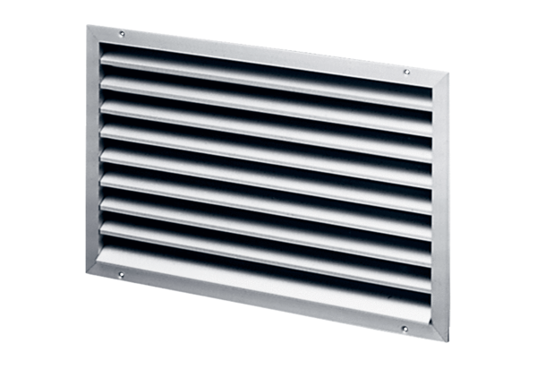Vanjska rešetka LAP 25Jedinica za pakiranje: 1 komAsortiman: D
Broj artikla: 0151.0251Proizvođač: MAICO

